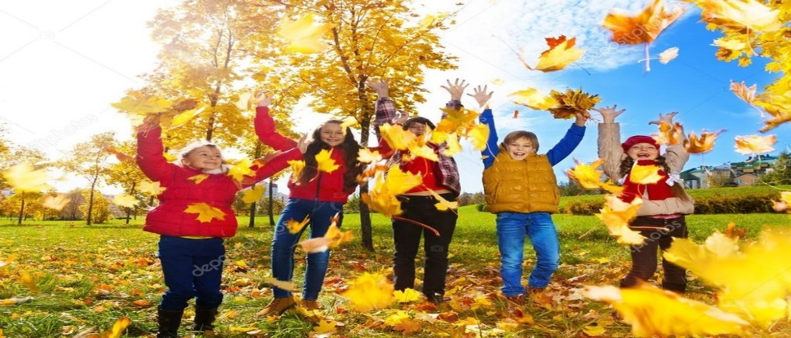
Приложение №1

План на осенние каникулы
(спортивные и культурно-досуговые мероприятия)
№  п/п | Дата и время | класс | Название мероприятия | Место проведения | Количество  детей, педагогов
 | 02.11  09:00-10:00 | 1а | Внеклассное мероприятие «Праздник осени» | В дистанционной форме ZOOM | Самойлова Екатерина Андреевна
 | 03.11  10:00 | 1а | Онлайн выход в дендрарий им. Косенко | В дистанционной форме ZOOM | Самойлова Екатерина Андреевна
 | 02.11  09:00-10:00 | 1б | Внеклассное мероприятие «Праздник осени» | В дистанционной форме ZOOM | 25  ИвановЕ.С.
 | 03.11  10:00 | 1б | Онлайн выход в дендрарий им. Косенко | В дистанционной форме ZOOM | ИвановЕ.С.
 | 02.11  10:00-11:00 | 2а | Внеклассное мероприятие «Осенние посиделки» | В дистанционной форме ZOOM | Самойлова Е.А.
 | 03.11  11:00-12:00 | 2а | Онлайн выход в дендрарий им. Косенко | В дистанционной форме ZOOM | Самойлова Е.А.
 | 03.11 13:30-15:00 | 2б | Посещение спектакля «Белоснежка и семь гномов» | В дистанционной форме ZOOM | Новосельцева Г.В.
 | 04.11  10:00-11:00 | 2б | Внеклассное мероприятие «Осенние посиделки» | В дистанционной форме ZOOM | Новосельцева Г.В.
 | 02.11  10:00-11:00 | 2в | Внеклассное мероприятие «Правила поведения в общественных местах» | В дистанционной форме ZOOM | Юнакова М.Ю.
 | 03.11  13:30 | 2в | Посещение спектакля «Белоснежка и семь гномов» | В дистанционной форме ZOOM | Юнакова М.Ю.
 | 02.11  10:00 | 3а | Экскурсия по г.Краснодару | В дистанционной форме ZOOM | Мельникова С.В.
 | 04.11  10:00-11:00 | 3а | Онлайн выход в дендрарий им. Косенко | В дистанционной форме ZOOM | Мельникова С.В.
 | 05.11 13:30-15:00 | 3б | Посещение спектакля «Белоснежка и семь гномов» | В дистанционной форме ZOOM | Колесина Е.В.
 | 02.11  10:00-11:00 | 3б | Внеклассное мероприятие «Осенние посиделки» | В дистанционной форме ZOOM | Колесина Е.В.
 | 04.11  13:30-15:00 | 3в | Посещение спектакля «Белоснежка и семь гномов» | В дистанционной форме ZOOM | Жигалова Е.А.
 | 05.11  10:00-11:00 | 3в | Внеклассное мероприятие «Осенние посиделки» | В дистанционной форме ZOOM | Жигалова Е.А.
 | 02.11  10:00-11:00 | 4а | Внеклассное мероприятие «Осенние посиделки» | В дистанционной форме ZOOM | Тайшихина В.А.
 | 03.11  10:00 | 4а | Онлайн выход в дендрарий им. Косенко | В дистанционной форме ZOOM | Тайшихина В.А.
 | 04.11  10:00-11:00 | 4б | Внеклассное мероприятие, посвященное Дню народного согласия и единства | В дистанционной форме ZOOM | Жигалова Е.А.
 | 05.11  10:00 | 4б | Онлайн выход в дендрарий им. Косенко | В дистанционной форме ZOOM | Жигалова Е.А.
 | 02.11  11:00-12:00 | 5а | Спортивное мероприятие «В здоровом теле-здоровый дух» | В дистанционной форме ZOOM | Бобрович О.В.
 | 08.11 | 5а | Онлайн экскурсия в г. Анапа | В дистанционной форме ZOOM | Бобрович О.В.
 | 03.11  10:00-11:00 | 5б | Круглый стол «Что поможет нам учиться» | В дистанционной форме ZOOM | Чернецкая Е.А.
 | 04.11 | 5б | Онлайн экскурсия в г. Анапа | В дистанционной форме ZOOM | Чернецкая Е.А.
 | 05.11  10:00-11:00 | 5в | Онлайн выход в дендрарий им. Косенко | В дистанционной форме ZOOM | Макарец Д.А.
 | 02.11  11:00-12:00 | 5в | Спортивное мероприятие «В здоровом теле-здоровый дух» | В дистанционной форме ZOOM | Макарец Д.А.
 | 03.10.  10.00-11.00 | 6а | Онлайн экскурсия «Мы шагаем в книжкин дом» | В дистанционной форме ZOOM | Асташова Н.Б.
 | 04.11  11.00 | 6а | Познавательный час «В гости к чаю» | В дистанционной форме ZOOM | Асташова Н.Б.
 | 05.11  12:00 | 6б | Онлайн экскурсия в г. Анапа | В дистанционной форме ZOOM | Саакян А.Х.
 | 06.11  10:00-11:00 | 6б | Литературный кружок, посвященный 200-летию И.С.Тургенева | В дистанционной форме ZOOM | Саакян А.Х.
 | 02.11,  10:00-11:00 | 6в | Классный час «Я-талантлив» | В дистанционной форме ZOOM | Лазарева А.Я.
 | 05.11  11:00-12:00 | 6в | Посещение музея Боевой славы с просмотром фильма | В дистанционной форме ZOOM | Лазарева А.Я.
 | 04.11  10:00-11:00 | 7а | Внеклассное мероприятие «Природа в цифрах» | В дистанционной форме ZOOM | Гусева И.М.
 | 03.11  16:00-17:30 | 7а | Посещение цирка | В дистанционной форме ZOOM | Гусева И.М.
 | 05.11  10:00-11:00 | 7б | Внеклассное мероприятие «Моя безопасность. Терроризм» | В дистанционной форме ZOOM | Куц А.Л.
 | 06.11  10:00-11:00 | 7б | Онлайн выход в дендрарий им. Косенко | В дистанционной форме ZOOM | Куц А.Л.
 | 03.11  10:00-11:00 | 7в | Онлайн выход в дендрарий им. Косенко | В дистанционной форме ZOOM | Стребков Б.И.
 | 02.11  10:00 | 7в | Викторина «Занимательная математика» | В дистанционной форме ZOOM | Стребков Б.И.
 | 02.11  11:00-12:00 | 8а | Викторина «Занимательный английский» | В дистанционной форме ZOOM | Долматов И.А.
 | 05.11  11:00-12:00 | 8а | Онлайн выход в дендрарий им. Косенко | В дистанционной форме ZOOM | Долматов И.А.
 | 04.11  12:00-13:00 | 8б | Посещение кинотеатра в Т/Ц «Европа | В дистанционной форме ZOOM | Никитина Е.А.
 | 05.11  11:00-12:00 | 8б | Литературная викторина «Унылая пора» | В дистанционной форме ZOOM | Никитина Е.А.
 | 07.11  11:00-12:00 | 9а | Онлайн выход в дендрарий им. Косенко | В дистанционной форме ZOOM | Асташова Н.Б.
 | 02.11  10:00-11:00 | 9а | Классный час «Мир психологии или как настроиться на успех» | В дистанционной форме ZOOM | Асташова Н.Б.
 | 02.11  10.00 | 9б | Тренинг по подготовке к ГИА для учащихся 9-х классов. Встреча с школьным психологом. | В дистанционной форме ZOOM | Разуваев В.К.
 | 02.11  13.00-14.00 | 9б | Литературный час  «Поэты века» в библиотеке им.А.И.Герцена | В дистанционной форме ZOOM | Разуваев В.К.
 | 03.11  10:00-11:00 | 9в | Викторина «Что, где, когда?» | В дистанционной форме ZOOM | Османова Г.С.
 | 05.11-31.10 | 10а | Онлайн экскурсия в г.Ялта | В дистанционной форме ZOOM | Зюбина Н.А.
 | 07.11  10:00-11:00 | 10а | Экологический десант | В дистанционной форме ZOOM | Зюбина Н.А.
 | 03.11  12:00-13:00 | 11а | Классный час «Счастлив тот, кто у себя дома» | В дистанционной форме ZOOM | Фигер А.А.
 | 07.11  13:00-14:00 | 11а | Онлайн экскурсия в дендрарий им. Косенко «Сохрани природу-сохраним жизнь» | В дистанционной форме ZOOM | Фигер А.А.
 | 08.11  12:00-13:00 | 11б | Классный час «Счастлив тот, кто у себя дома» | В дистанционной форме ZOOM | Кравец Г.Ф.
 | 02.11  13:00-14:00 | 11б | Онлайн экскурсия в дендрарий им. Косенко «Сохрани природу-сохраним жизнь» | В дистанционной форме ZOOM | Кравец Г.Ф.

Заместитель директора по ВР Г.С. Османова

